豫信公共资源交易平台-投标/响应文件制作（投标人）操作手册

目录
一、 下载和安装工具 4
1.1、 下载工具 4
1.2、 安装工具 4
1.2.1、 运行安装程序 4
1.2.2、 选择安装路径 5
1.2.3、 等待安装驱动 5
1.2.4、 软件更新 7
二、 制作电子投标文件（工程有清单） 8
2.1、 新建工程 8
2.2、 浏览招标文件 10
2.3、 投标文件格式 10
2.3.1、 上传封面 10
2.3.2、 投标函及投标函附录 11
2.3.3、 法定代表人身份证和授权委托书 12
2.3.4、 投标保证金 12
2.3.5、 已标价工程量清单 13
2.3.6、 项目管理机构 14
2.3.7、 拟分包计划表 14
2.3.8、 资格审查材料 15
2.3.9、 投标人须知前附表规定的其他材料 15
2.3.10、 投标人廉洁自律承诺书 16
2.3.11、 投标人认为必要的其他材料 16
2.4、 生成投标文件 17
2.4.1、 批量转换 17
2.4.2、 标书签章 18
2.4.3、 生成标书 20
三、 制作电子投标文件（采购） 20
3.1、 新建工程 20
3.2、 浏览招标文件 22
3.3、 投标文件组成 23
3.3.1、 上传封面 23
3.3.2、 投标函 23
3.3.3、 投标文件正文 24
3.4、 生成投标文件 24
3.4.1、 批量转换 24
3.4.2、 标书签章 25
3.4.3、 预览标书 27
3.4.4、 生成标书 27
四、 软件卸载 28
4.1、 卸载内容 28
4.1.1、 进入控制面板---程序和功能 28
4.1.2、 找到安装目录、删除各个硬盘中的目录 28

下载和安装工具

下载工具
投标文件制作工具安装包放置在河南豫信公共资源交易平台网站的“首页—软件下载”栏目。
投标单位登录到河南豫信公共资源交易平台网站（http://www.hnyxggzy.com/）对应位置进行下载。
特别注意：尽量不要安装两个地方的投标文件制作工具；
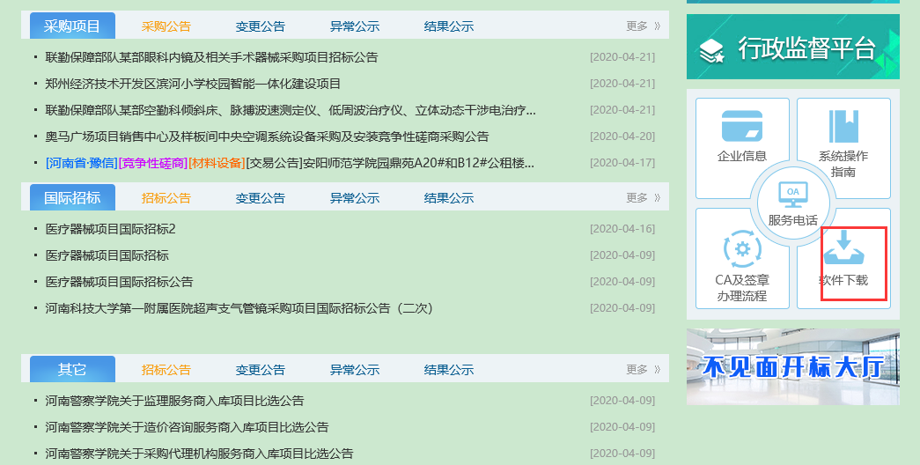

安装工具

运行安装程序
特别注意：安装投标文件制作软件时，请关闭ie浏览器、office办公软件及360安全卫士等杀毒软件，且安装过程中不要插入CA锁；
在本机上找到下载的投标文件制作软件的安装程序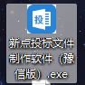，并双击运行。如下图：
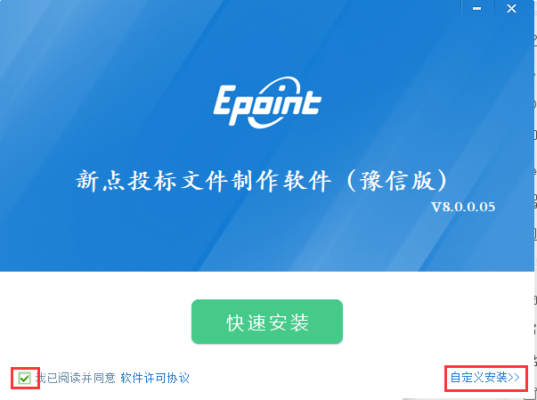
然后勾选软件许可协议，选择快速安装或者自定义安装。

选择安装路径
自定义安装，点击下拉按钮可以选择投标文件制作工具的安装位置进行安装。
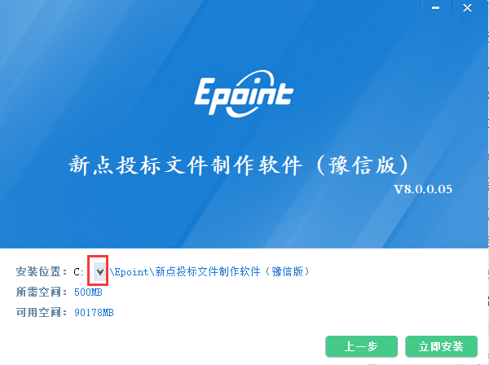
然后点击“立即安装”。

等待安装驱动
投标文件制作工具安装过程中，会自动安装驱动。若未关闭IE浏览器、WPS、office办公软件，会自动弹窗关闭，点击“确定”即可。
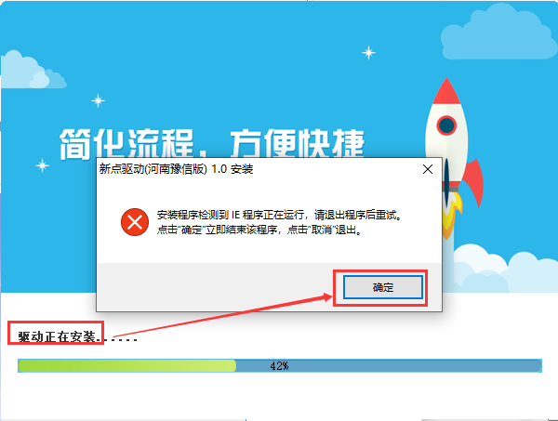
驱动安装过程中，会安装签章控件，弹出提示框，点击“是”。
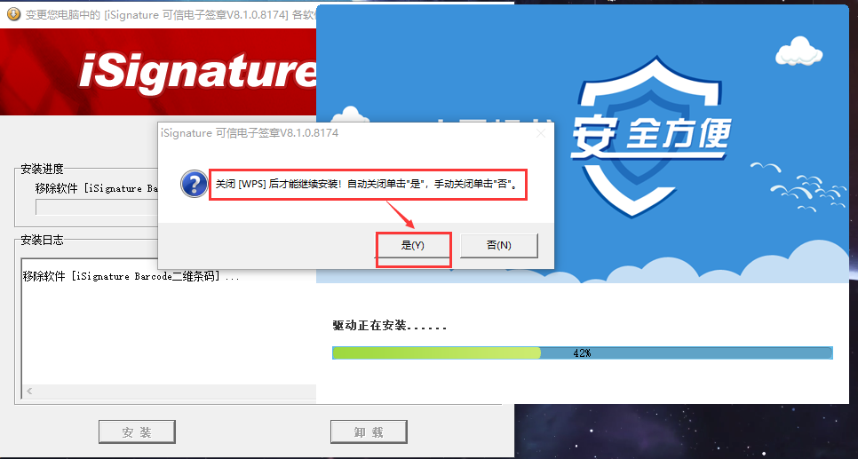
点击完成，会自动进行控件安装如图：
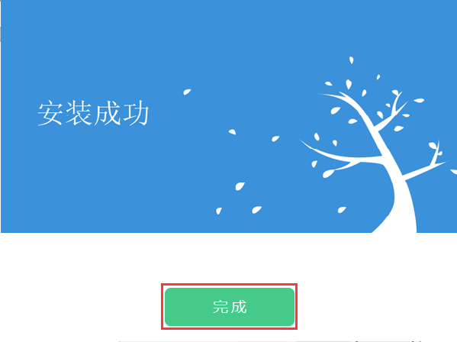

注：安装过程中请不要手动关闭
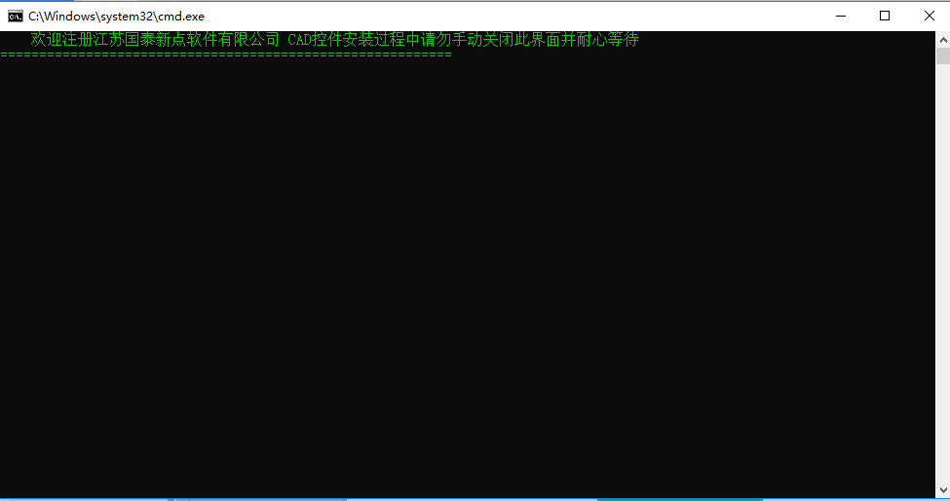

软件更新
安装完成后，双击打开投标文件制作工具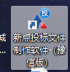，软件会自动检查更新，若需要更新点击立即更新
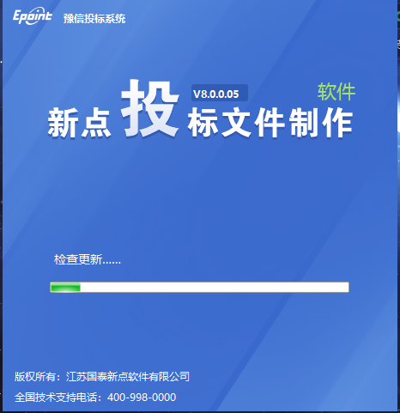

制作电子投标文件（工程有清单）

新建工程
特别注意：运行投标文件制作软件时，请关闭360安全卫士等杀毒软件。
制作电子投标文件之前，必须要插上CA锁，打开安装好的投标文件制作软件，点击“新建工程”。
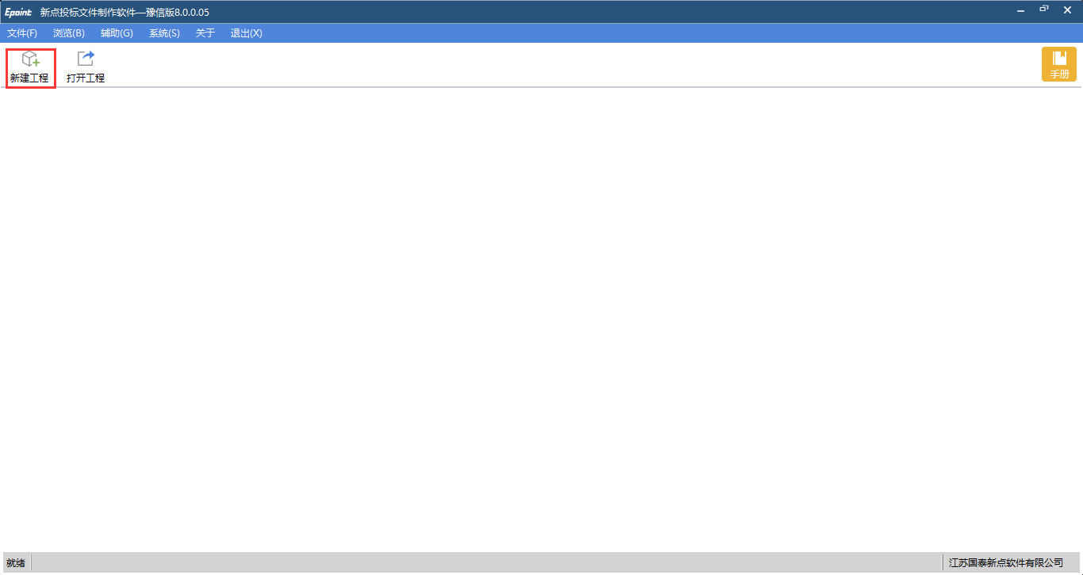
点击“浏览”，选择打开下载到本机的的*.yxzf格式的电子招标文件或者*yxzs格式的电子资审文件（答疑文件格式为*.yxcf），如有该项目有答疑澄清后的招标文件，选择最后一次的答疑澄清文件。如图：
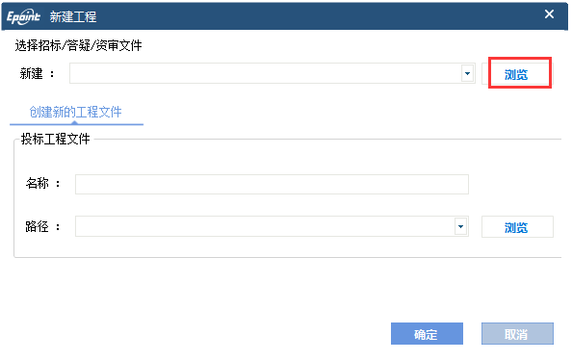
然后点击“确定”。
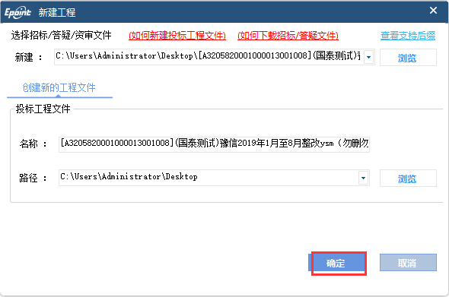
点击确定后，投标文件工具会生成*.etbp格式的中间工程文件。如果制作投标文件到一半，没有生成文件，已填写的部分可以保存到*.etbp的工程文件中，下次需要继续制作文件的时候，可以直接打开该中间工程文件即可。

浏览招标文件
点击“浏览招标文件”，可以查看招标文件的基本信息、工程量清单、招标文件正文。
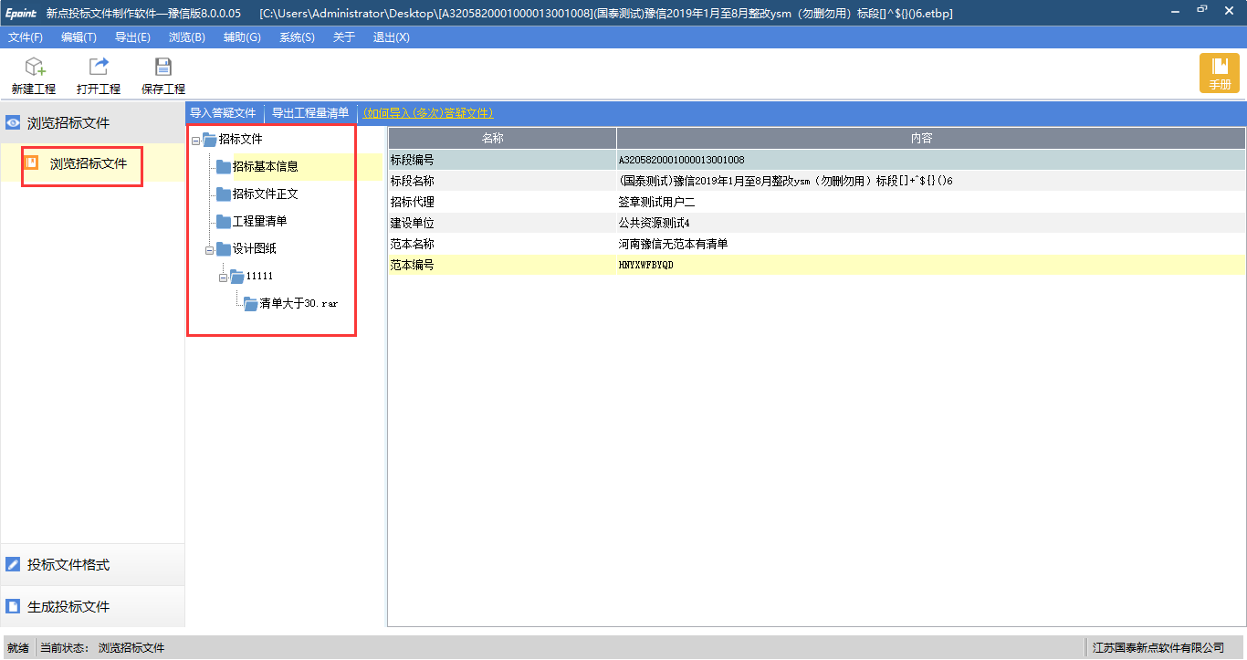

投标文件格式

上传封面
上传投标文件封面。点击“导入文档”，可以导入word版doc格式、图片格式封面。
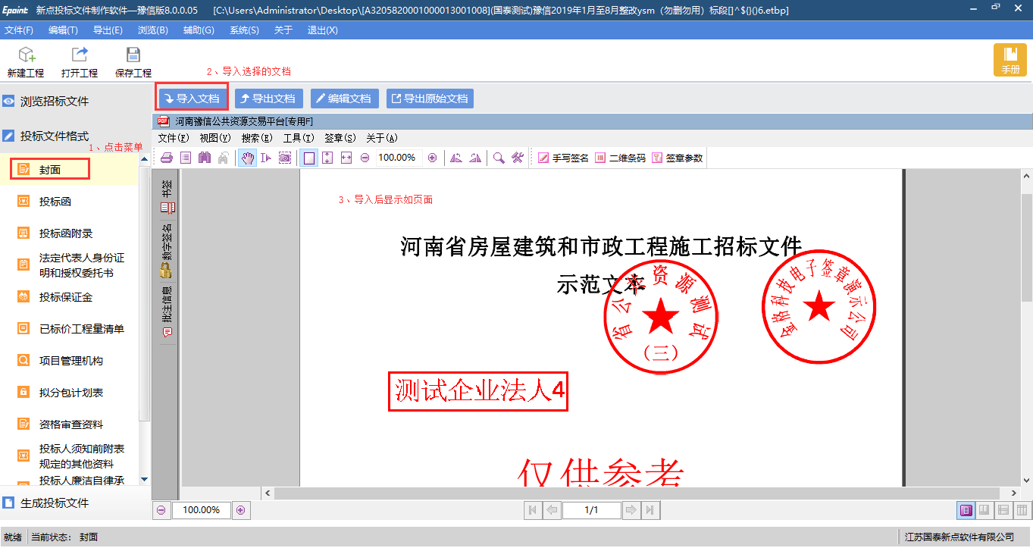

投标函及投标函附录
1、投标工具带格式的投标函，根据投标函内容，进行填写。
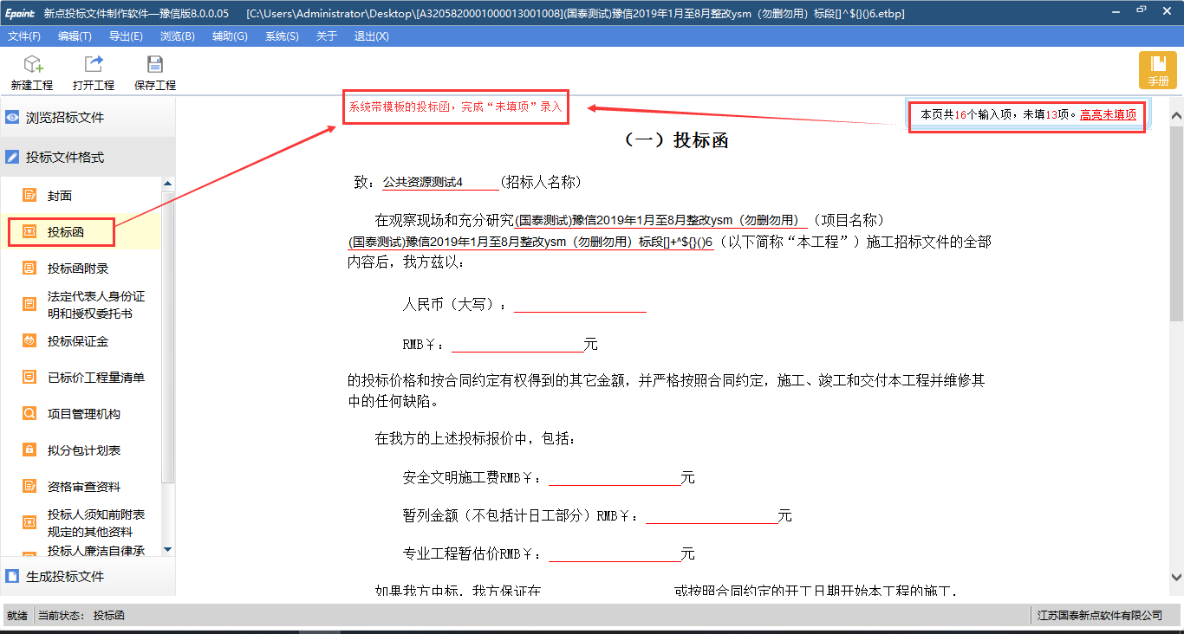
- 投标函附录，点击“导入文档”，可以导入word版doc格式、图片格式的投标函附录。
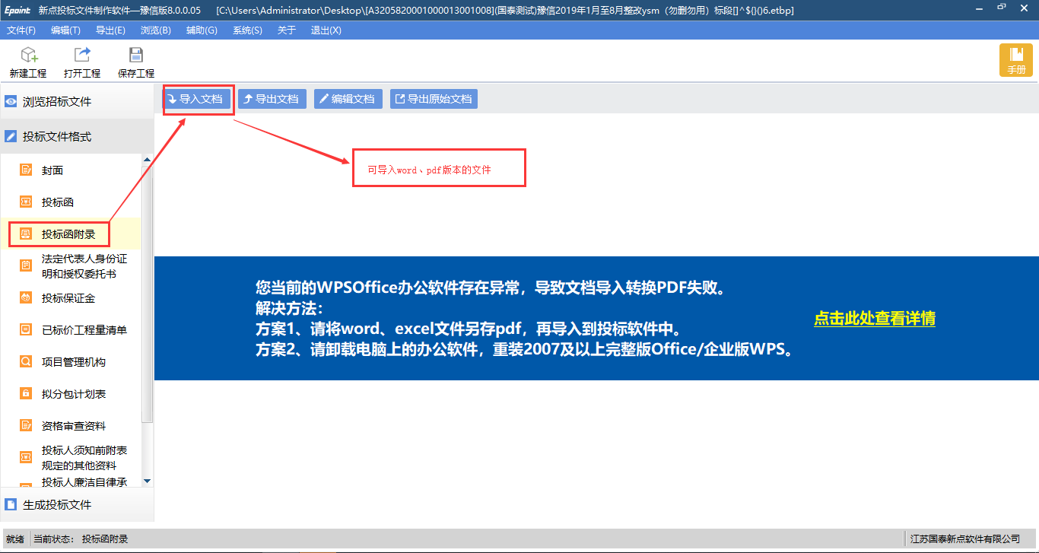

法定代表人身份证和授权委托书
点击“导入文档”，导入对应的法定待办人身份证和授权委托书。
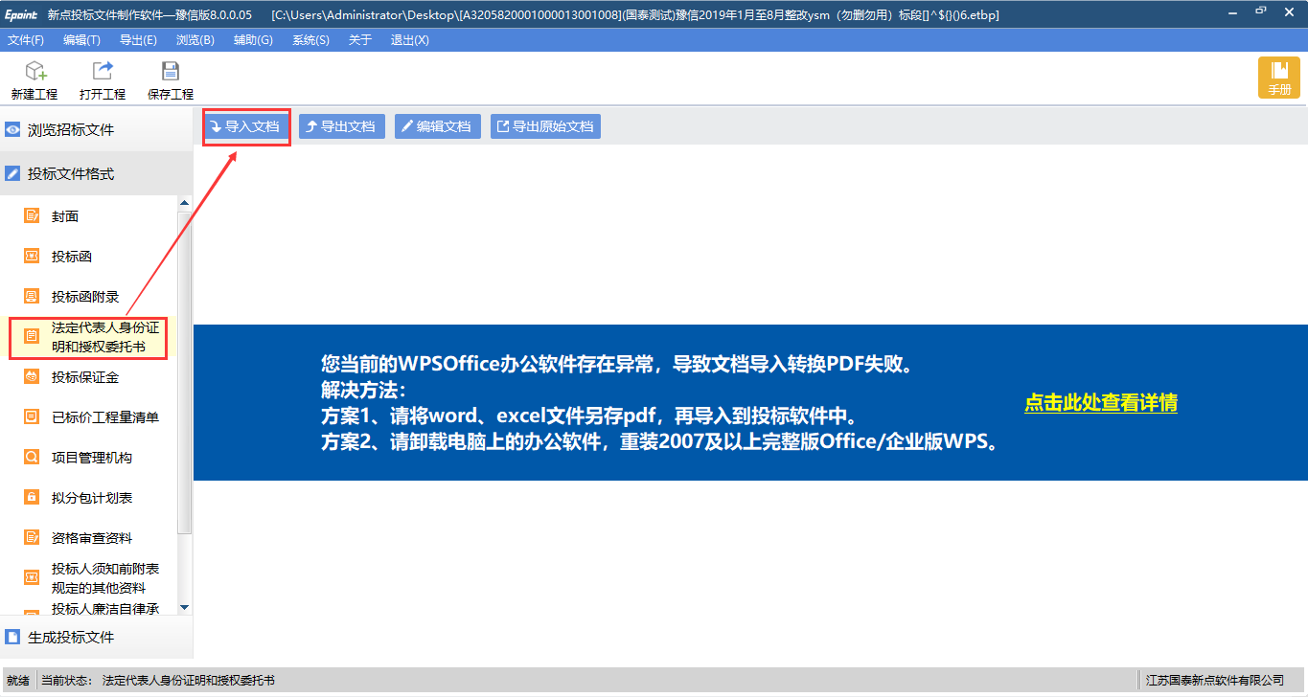

投标保证金
选择菜单，点击“上传投标保证金”，上传缴纳保证金的截图。
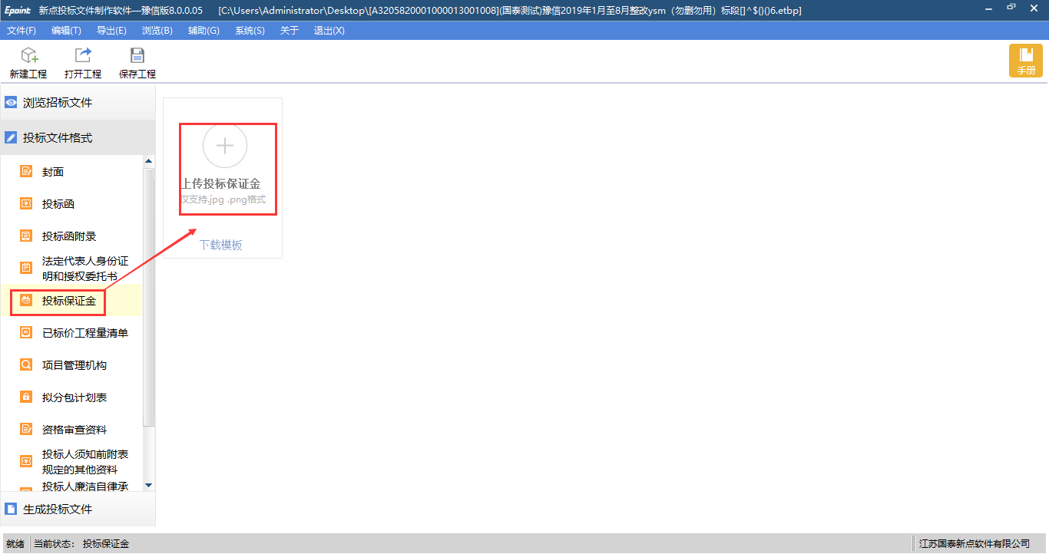

已标价工程量清单
1、已标价工程量清单（此节点非必需，有清单的项目才有此节点，如有请参考以下操作步骤）。点击“新增清单封面文件”标签，点击下面的“新增”按钮，上传清单封面，然后依次是“新增总说明文件”、“综合单价分析表”和“新增工程量清单文件”。其中工程量清单文件必须是要求格式的文件。
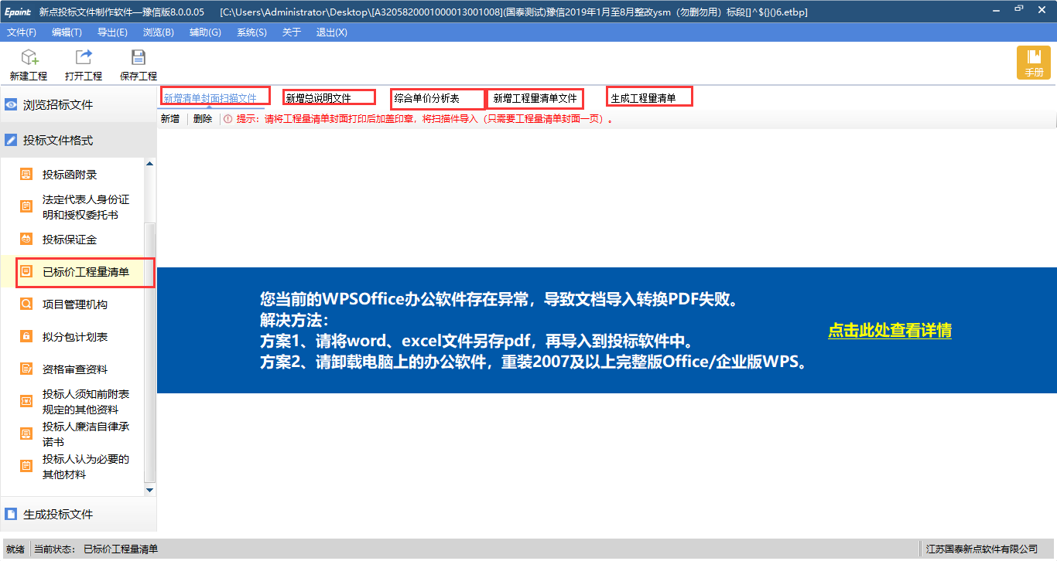
2、生成工程量清单。点击“生成工程量清单”下的“生成工程量清单”按钮。
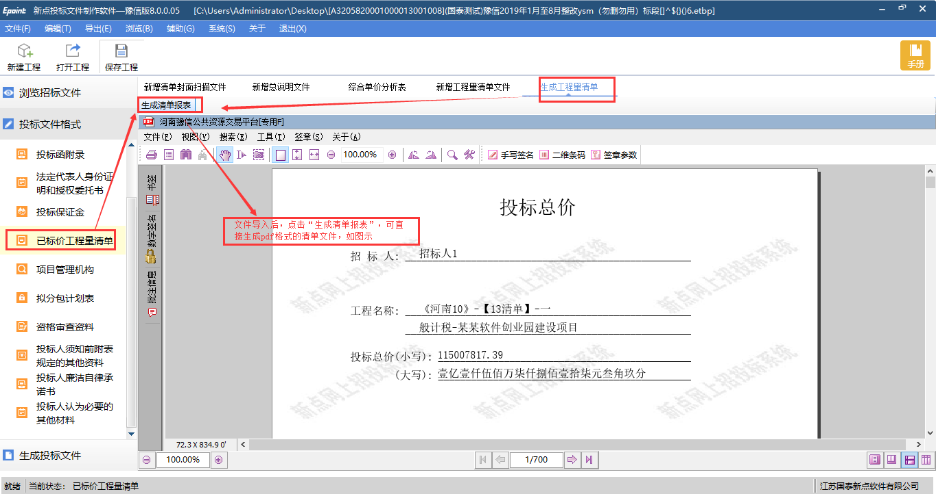

项目管理机构
点击“导入文档”，导入招标文件对应需要提交的文档。
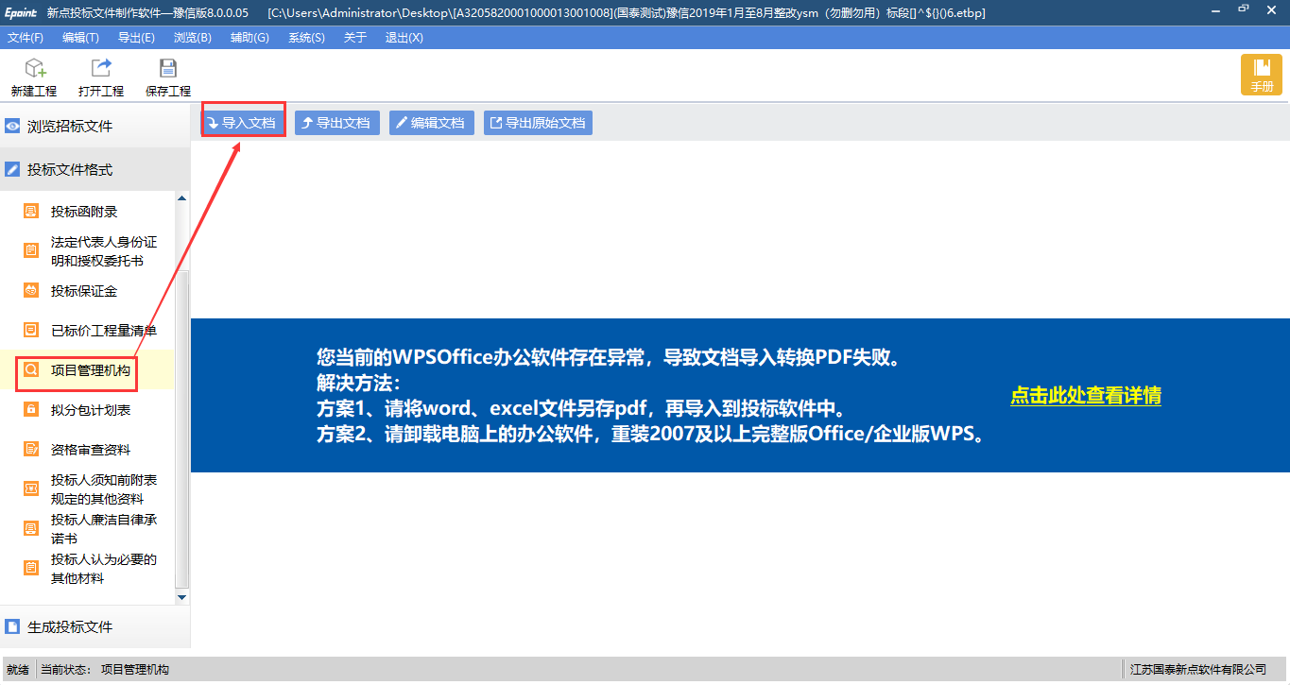

拟分包计划表
点击“导入文档”，导入招标文件对应需要提交的文档。
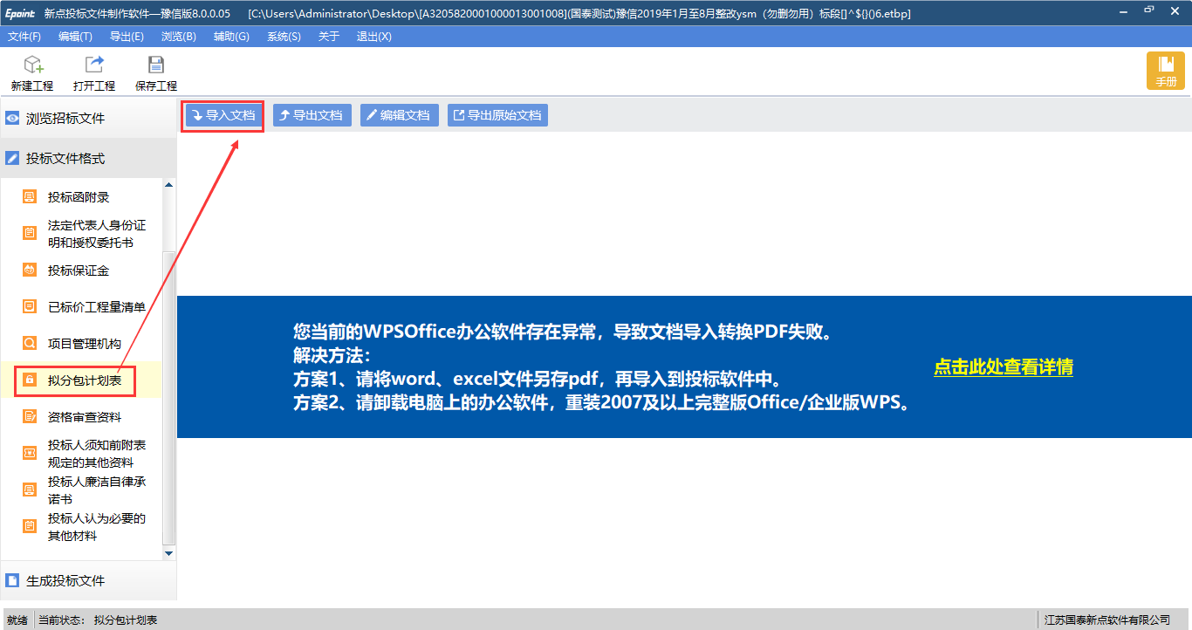

资格审查材料
点击“导入文档”，导入招标文件要求的资格审查材料。
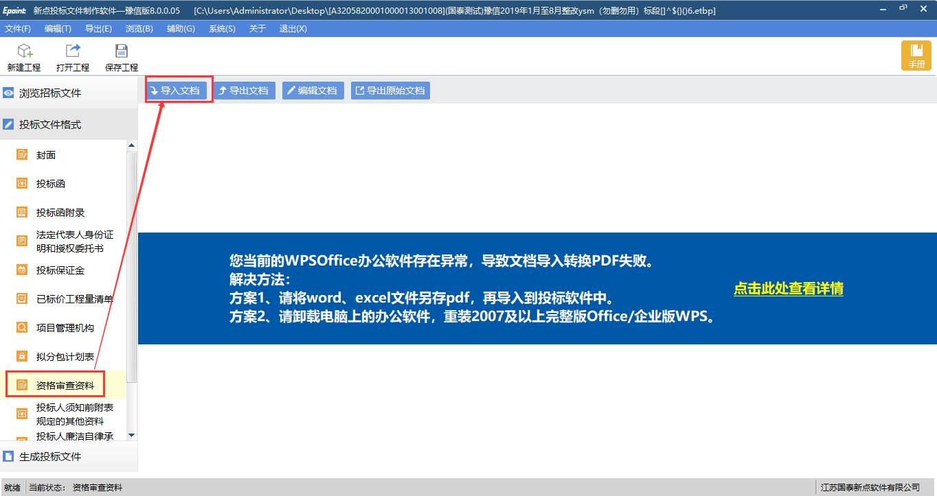

投标人须知前附表规定的其他材料
点击“导入文档”，导入招标文件要求的投标人须知前附表规定的其他材料。

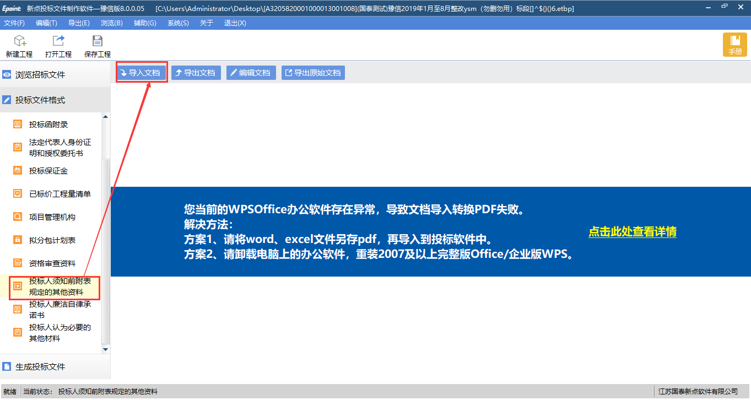

投标人廉洁自律承诺书
点击“导入文档”，导入招标文件要求的投标人廉洁自律承诺书。
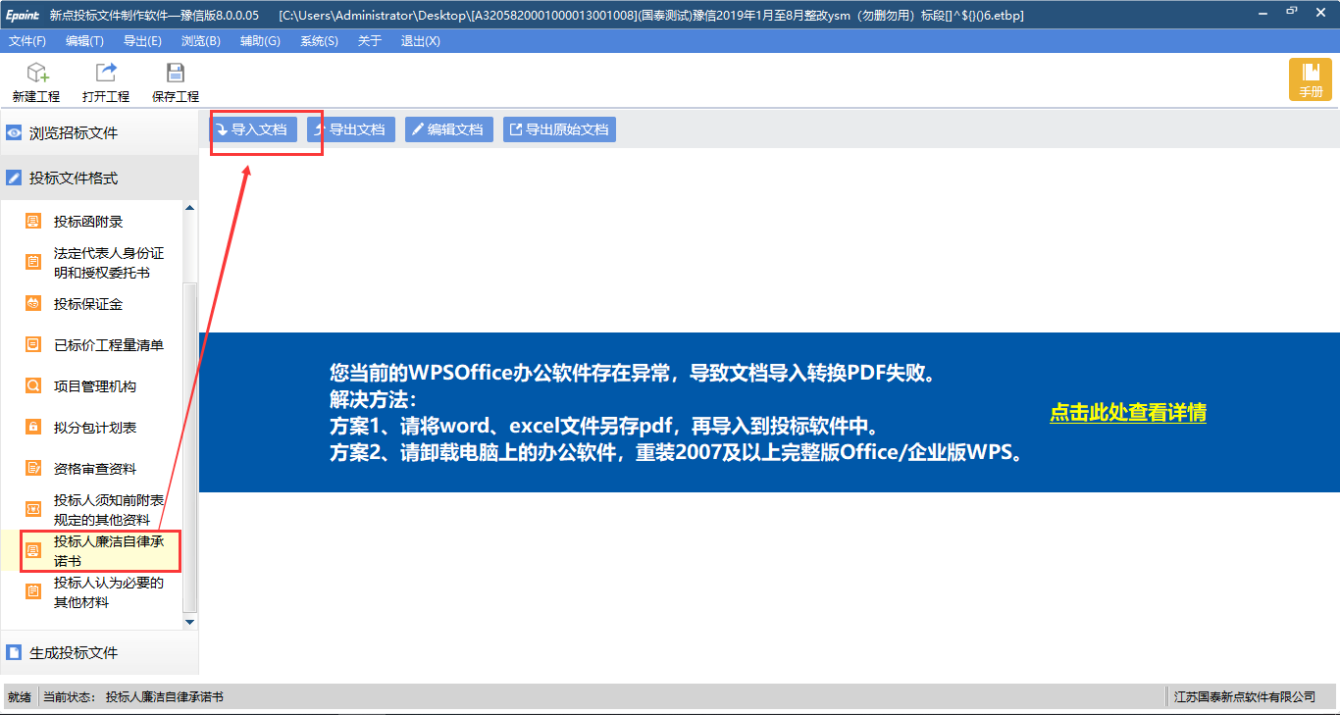

投标人认为必要的其他材料
点击“导入文档”，导入对应的文档。

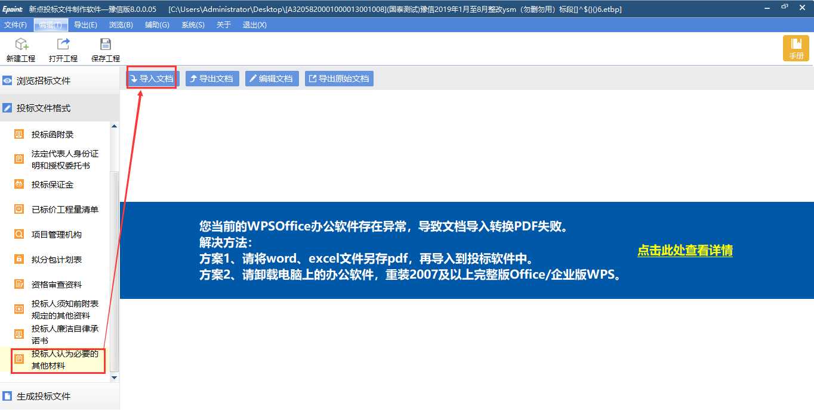

生成投标文件

批量转换
投标文件格式填写完后，将文件内容转换成pdf，点击“批量转换”或者单个点击内容后的“转换”按钮。
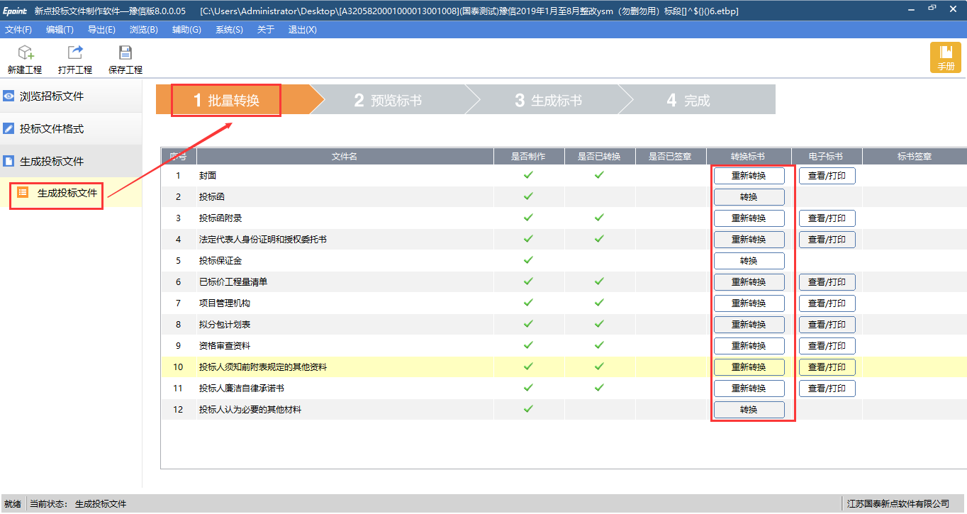
所有文件转换后，如下图：
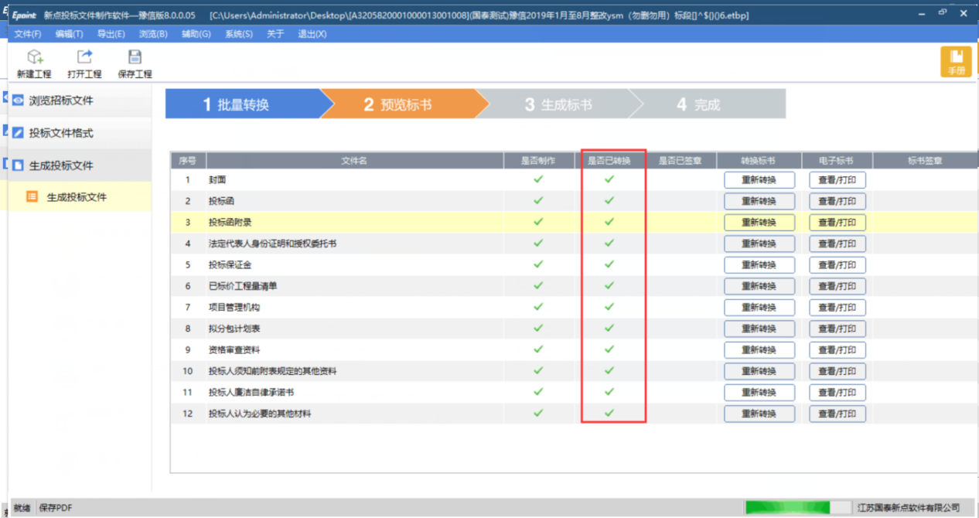

标书签章
若存在标书签章按钮（招标代理可选择标书是否需要签章），需进行电子签章。点击“标书签章”。
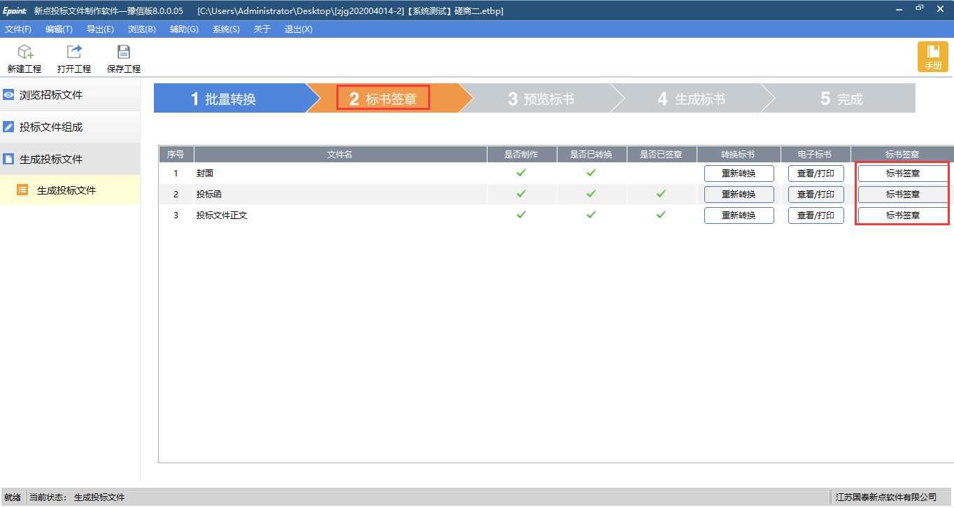
然后在弹出的窗口中，点击“电子签章”，如图：
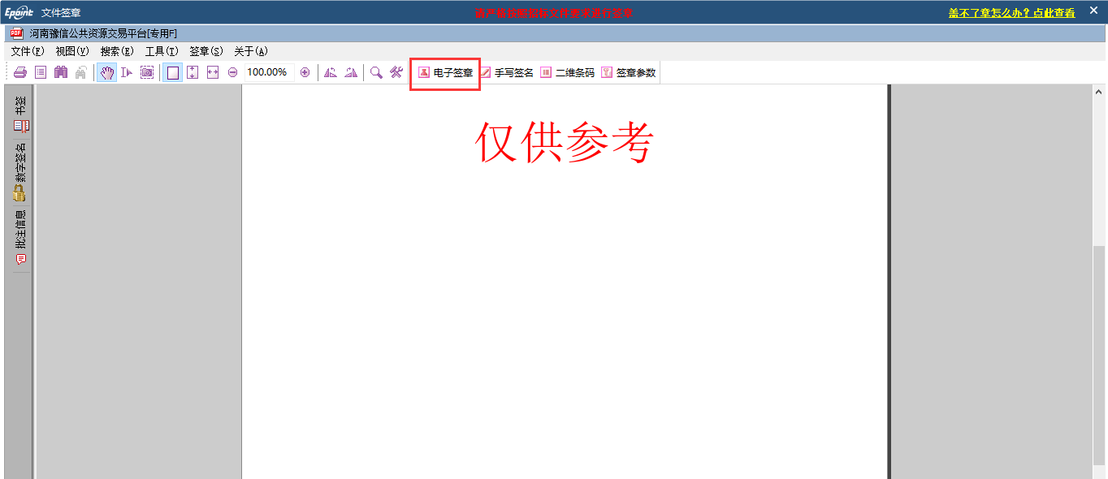
然后在弹出的窗口中，输入CA密码，点击确定并进行签章，如图：
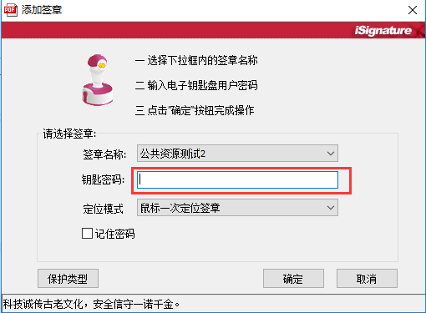
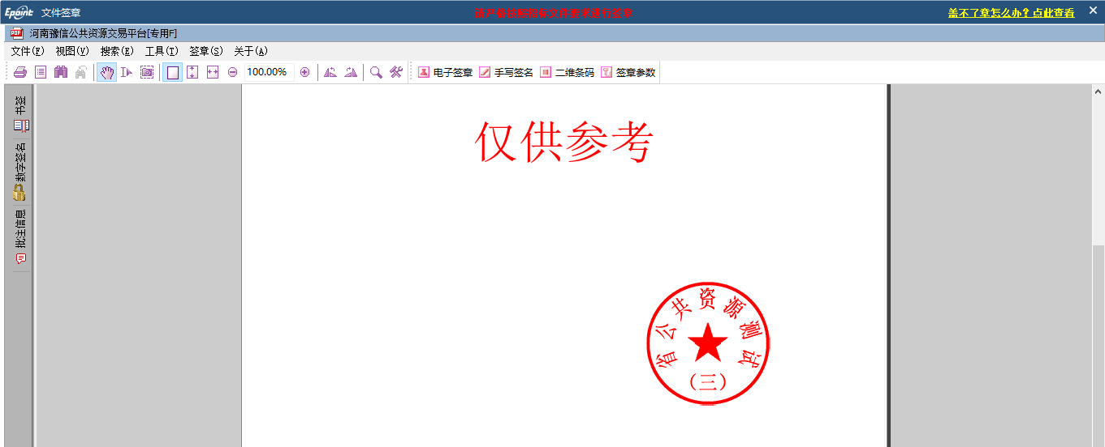
注：一个页面是可以进行多次签章，比如投标函下部有：供应商电子签章和法定代表人或其授权代理人电子签章，可以签多个章，如需签法人章请先拔掉企业锁，保证每次签章电脑上只存在一把CA锁

生成标书
点击“生成标书”，系统弹出标书信息表
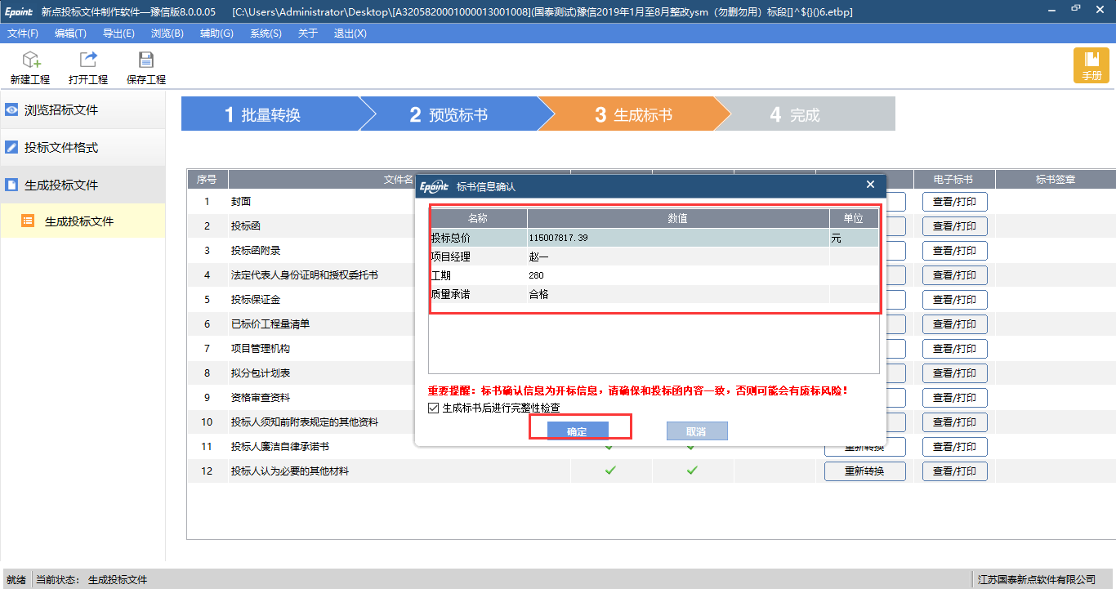
确认无误后点击“确定”。生成电子投标文件，.yxtf为加密的电子投标文件，.nyxtf
为不加密的电子投标文件，需要把加密的电子投标文件在规定时间内上传到系统指定位置。
特别注意：
- 制作电子投标文件最后一步生成文件的时候，必须用本单位的企业CA，不能用法人CA。
- 开标时请携带并使用企业CA对标书进行解密。

制作电子投标文件（采购）

新建工程
特别注意：运行投标文件制作软件时，请关闭360安全卫士等杀毒软件。
制作电子投标文件之前，必须要插上CA锁，打开安装好的投标文件制作软件，（如果有提示在线更新，请按照系统提示进行更新安装）点击“新建工程”。
点击“浏览”，选择打开下载到本机的的yxzf格式的电子招标文件，如该项目有答疑澄清后的招标文件，需要选择最后一次的答疑澄清文件。如图：

然后点击“确定”。
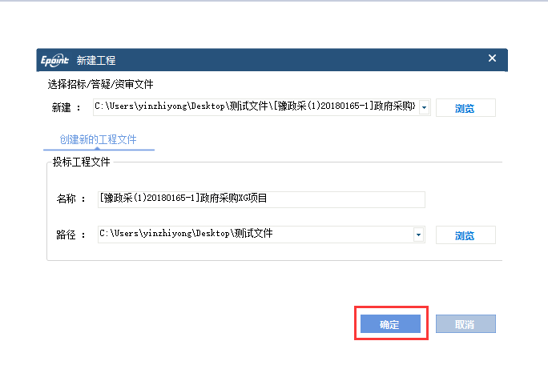
新建项目后，投标文件工具会生成etbp格式的中间工程文件。如果制作投标文件到一半，没有生成文件，已填写的部分可以保存到etbp的工程文件中，下次需要继续制作文件的时候，可以直接打开该中间工程文件即可。

浏览招标文件
点击“浏览招标文件”，可以查看招标文件的基本信息、招标文件正文。
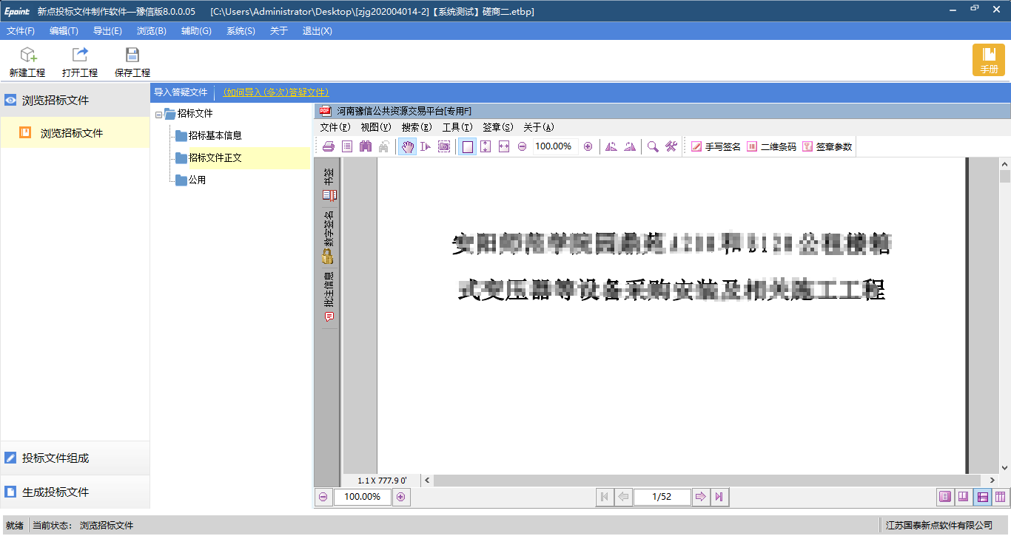

投标文件组成

上传封面
上传投标文件封面。点击“导入文档”，可以导入word版doc格式封面、pdf或者图片格式的封面。
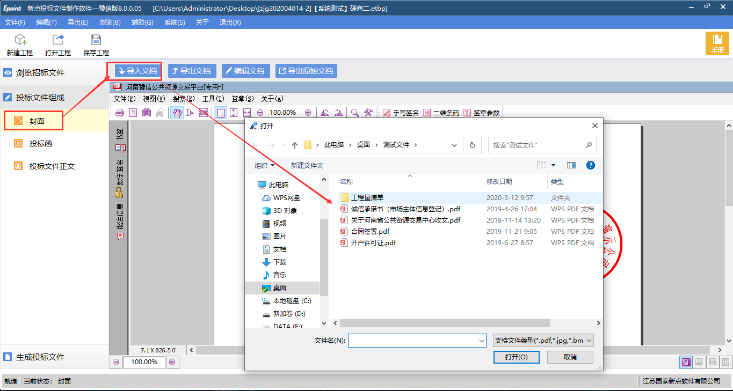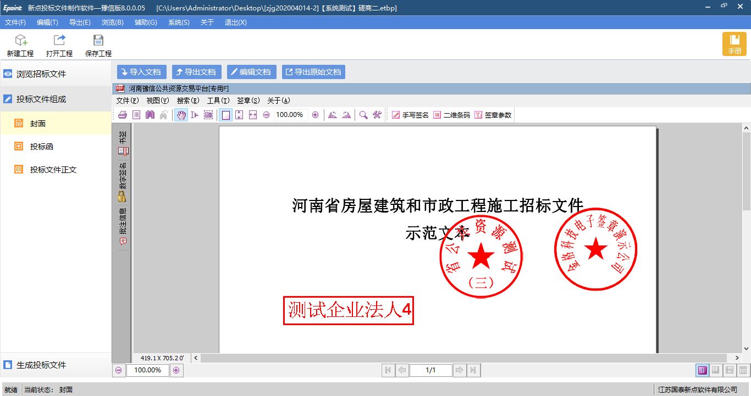

投标函
填写投标函。按照投标函的内容，进行填写。

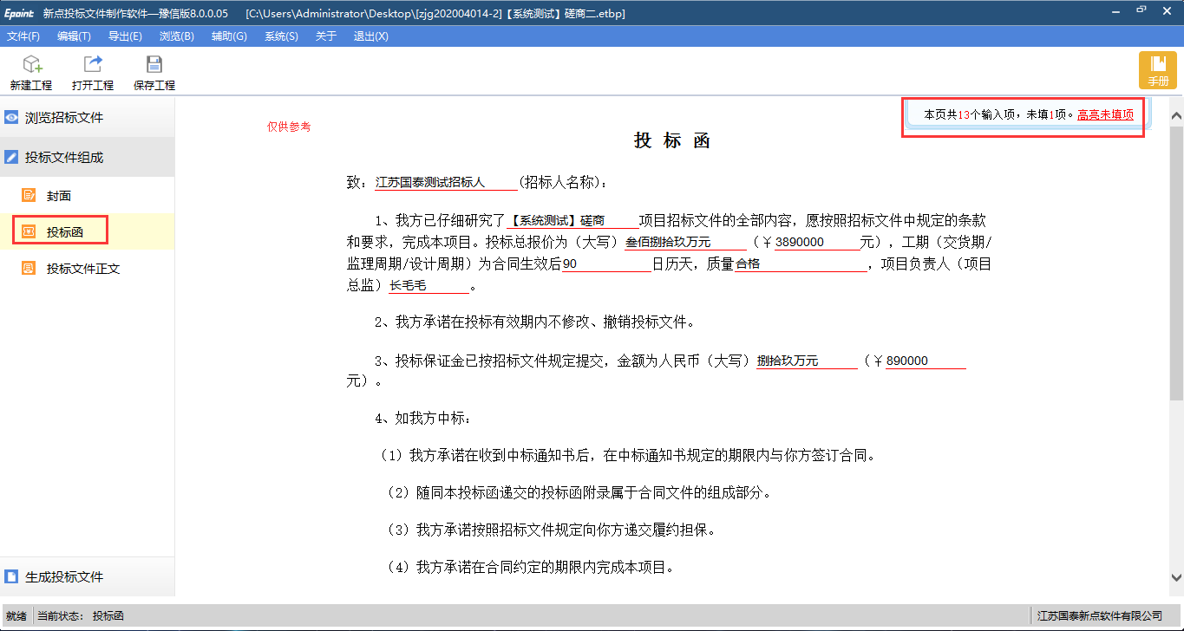

投标文件正文
点击“导入文档”，导入按照招标文件要求做好的word版（或pdf格式）投标文件。
建议在做word投标文件的时候，整理好导航目录，方便评委评标过程中查看投标文件。
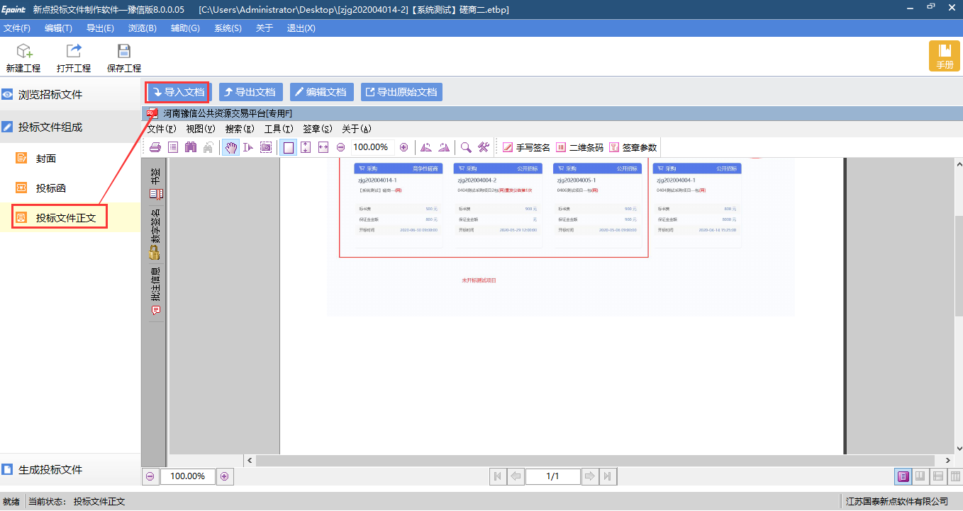

生成投标文件

批量转换
文件内容转换成pdf，点击“批量转换”。
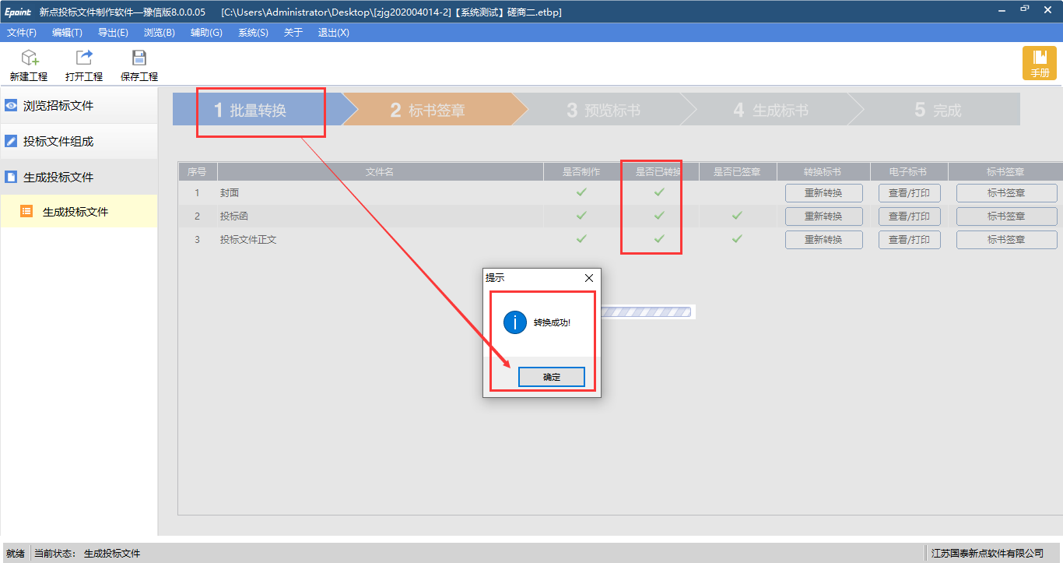

标书签章
标书签章。点击“标书签章”。
然后在弹出的窗口中，点击“电子签章”，如图：
然后在弹出的窗口中，输入CA密码，点击确定并进行签章，
如果要签多页，定位模式选择一次定位连续多页签章；

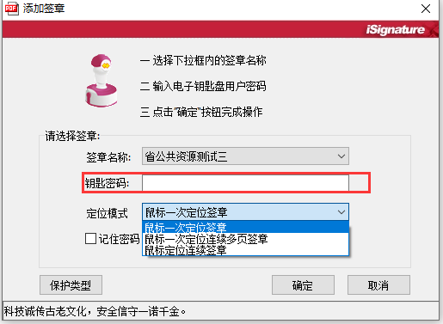

注：一个页面是可以进行多次签章，比如投标函下部有：供应商电子签章和法定代表人或其授权代理人电子签章，需要分别签企业电子签章及法定代表人或授权代理人的电子签章。

预览标书
标书签章完成后，可进行标书预览，查看标书内容。
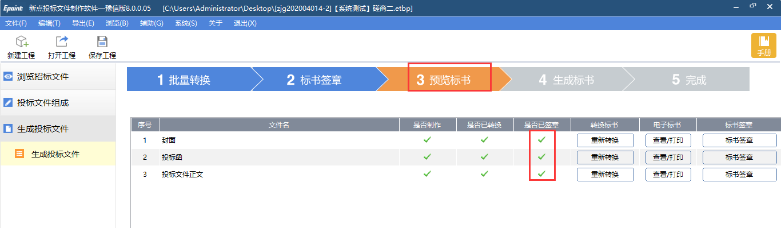

生成标书
点击“生成标书”，系统弹出标书信息表
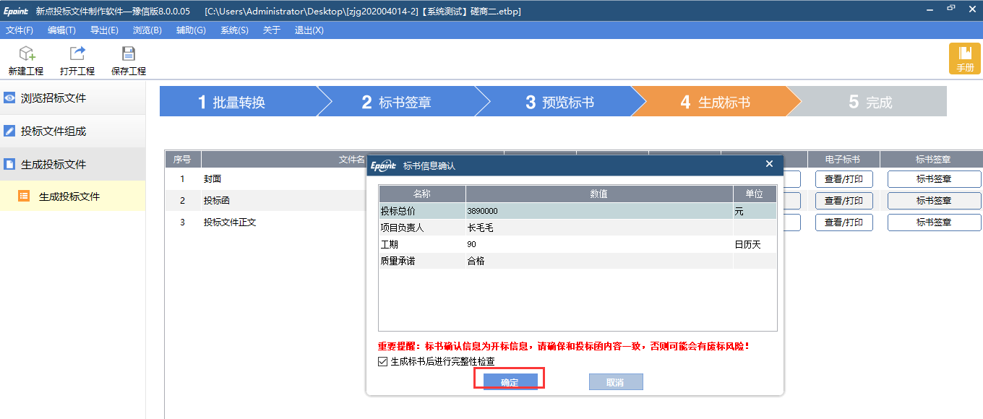
确认无误后点击“确定”。生成电子投标文件，.yxtf为加密的电子投标文件，.nyxtf
为不加密的电子投标文件，需要把加密的电子投标文件在开标前上传到系统指定位置。
特别注意：制作电子投标文件最后一步生成文件的时候，必须用本单位的企业CA，不能用法人CA，防止影响开标过程中投标文件解密。

软件卸载

卸载内容

进入控制面板---程序和功能
卸载如下：

找到安装目录、删除各个硬盘中的目录
一般安装的目录，没有自己进行修改的，则目录名称都为Epoint，如图：
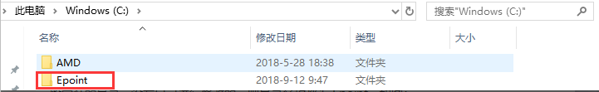
删除C盘中目录，名称为ggzy，如下图：
